
FACULDADE DE TECNOLOGIA DO IPIRANGA
CURSO DE ANÁLISE E DESENVOLVIMENTO DE SISTEMAS
EVILLY NASCIMENTO COSTA

Urbanly

SÃO PAULO
2026

SUMÁRIO
1 REQUISITOS DO SISTEMA DE SOFTWARE 1
3.1.2 Requisitos Funcionais 1
3.1.3 Requisitos Não-Funcionais 3
3.1.4 Regras de Negócio 6
3.2 Modelagem dos requisitos funcionais 7
3.2.1 Atores 8
3.2.2 Diagrama de Caso de Uso 8
3.2.3 Especificação do Caso de Uso 9
REFERÊNCIAS 26

1 REQUISITOS DO SISTEMA DE SOFTWARE

1.1.2 Requisitos Funcionais

Neste item devem ser descritos os requisitos funcionais que especificam ações que um sistema deve ser capaz de executar, ou seja, os objetivos do sistema, incluindo prioridade e regras de negócio. A seguir são apresentados exemplos.

[RF001] – Fazer Cadastro de Usuário
Prioridade: ◼ Essencial • Importante • Desejável
Descrição: O usuário deve poder se cadastrar informando nome, e-mail e senha para criar uma conta no aplicativo.

[RF002] – Fazer Login
Prioridade: ◼ Essencial • Importante • Desejável
Descrição: O usuário deve se autenticar com e-mail e senha para acessar as funcionalidades principais do aplicativo.

[RF003] – Editar Perfil
Prioridade: ◼ Essencial • Importante • Desejável
Descrição: O usuário deve poder editar suas informações de perfil, como nome, foto e senha.

[RF004] – Cadastrar Estabelecimento
Prioridade: ◼ Essencial • Importante • Desejável
Descrição: O sistema deve permitir o cadastro de estabelecimentos com nome, descrição, endereço, categoria, palavras-chave, horário de funcionamento e fotos.

[RF005] – Buscar Estabelecimentos por Palavra-Chave
Prioridade: ◼ Essencial • Importante • Desejável
Descrição: O sistema deve permitir que o usuário pesquise estabelecimentos por meio de palavras-chave ou nome do local, retornando os resultados correspondentes.

[RF006] – Filtrar Estabelecimentos
Prioridade: ◼ Essencial • Importante • Desejável
Descrição: O sistema deve permitir que o usuário filtre estabelecimentos por categoria, cidade e avaliação.

[RF007] – Visualizar Detalhes do Estabelecimento
Prioridade: ◼ Essencial • Importante • Desejável
Descrição: O sistema deve permitir que o usuário visualize as informações completas de um estabelecimento, incluindo descrição, endereço, palavras-chave, fotos e avaliações.

[RF008] – Avaliar Estabelecimento
Prioridade: ◼ Essencial • Importante • Desejável
Descrição: O usuário autenticado deve poder atribuir uma nota (1 a 5 estrelas) e escrever um comentário sobre um estabelecimento.

[RF009] – Visualizar Avaliações
Prioridade: ◼ Essencial • Importante • Desejável
Descrição: O sistema deve exibir a lista de avaliações de um estabelecimento, incluindo nota, comentário e nome do usuário que avaliou.

[RF010] – Adicionar aos Favoritos
Prioridade: • Essencial ◼ Importante • Desejável
Descrição: O usuário deve poder adicionar e remover estabelecimentos da sua lista de favoritos.

[RF011] – Visualizar Estabelecimentos por Cidade
Prioridade: ◼ Essencial • Importante • Desejável
Descrição: O sistema deve exibir estabelecimentos com base na cidade selecionada pelo usuário.

[RF012] – Administrar Estabelecimentos
Prioridade: • Essencial ◼ Importante • Desejável
Descrição: O sistema deve permitir que um administrador cadastre, edite e remova estabelecimentos.

[RF013] – Moderar Avaliações
Prioridade: • Essencial ◼ Importante • Desejável
Descrição: O sistema deve permitir que um administrador remova avaliações que violem as diretrizes da plataforma.

1.1.3 Requisitos Não-Funcionais

Requisitos Não Funcionais (RNF)

Neste item devem ser apresentados os requisitos não funcionais, que especificam restrições sobre os serviços ou funções providas pelo sistema. A seguir são apresentados alguns exemplos de requisitos não-funcionais.

Requisitos de Produto: Conjunto de requisitos para prover conteúdo aos usuários cadastrados.

[RNF001] – Usabilidade
Prioridade: ◼ Essencial • Importante • Desejável
Descrição: O sistema deve prover uma interface simples, intuitiva e de fácil navegação, permitindo que os usuários realizem buscas, visualizem estabelecimentos e utilizem as principais funcionalidades sem necessidade de treinamento prévio.

[RNF002] – Apresentação da Interface Gráfica
Prioridade: • Essencial ◼ Importante • Desejável
Descrição: A interface do aplicativo deve ser responsiva e compatível com dispositivos móveis Android e iOS, apresentando elementos visuais claros, ícones intuitivos, tipografia legível e uso padronizado de cores, garantindo consistência visual e boa experiência do usuário.

[RNF003] – Segurança e Privacidade
Prioridade: ◼ Essencial • Importante • Desejável
Descrição: Os dados dos usuários, incluindo informações de login e localização, devem ser protegidos por mecanismos de criptografia e armazenados de forma segura, em conformidade com a Lei Geral de Proteção de Dados (LGPD), garantindo que não sejam compartilhados sem consentimento do usuário.

[RNF004] – Compatibilidade
Prioridade: ◼ Essencial • Importante • Desejável
Descrição: O aplicativo deve ser compatível com os sistemas operacionais Android e iOS, contemplando as versões mais utilizadas no mercado no momento do desenvolvimento do MVP.

[RNF005] – Escalabilidade
Prioridade: • Essencial ◼ Importante • Desejável
Descrição: O sistema deve suportar o crescimento da base de usuários e de estabelecimentos cadastrados, permitindo escalabilidade horizontal por meio da adição de novos servidores ou recursos em nuvem, sem comprometer o desempenho da aplicação.

[RNF006] – Manutenibilidade
Prioridade: • Essencial ◼ Importante • Desejável
Descrição: O sistema deve ser desenvolvido com código estruturado, padronizado e devidamente documentado, facilitando a realização de manutenções corretivas, evolutivas e futuras integrações, como a implementação de Inteligência Artificial.

Requisitos de Processo: Relativos ao processo utilizado para desenvolvimento do sistema.

[RNP001] – Processo de Desenvolvimento
Prioridade: ◼ Essencial • Importante • Desejável
Descrição: O sistema deve ser desenvolvido seguindo uma arquitetura modular, permitindo a separação entre frontend, backend e banco de dados, facilitando manutenção, testes e futuras expansões.

[RNP002] – Metodologia de Desenvolvimento
Prioridade: ◼ Essencial • Importante • Desejável
Descrição: O desenvolvimento do sistema deve seguir uma metodologia incremental, permitindo a entrega de funcionalidades em etapas, iniciando pelo MVP e possibilitando evoluções futuras, como a integração de Inteligência Artificial.

[RNP003] – Controle de Versão
Prioridade: ◼ Essencial • Importante • Desejável
Descrição: O código-fonte do sistema deve ser versionado utilizando sistema de controle de versão, como Git, permitindo rastreamento de alterações, colaboração entre os desenvolvedores e recuperação de versões anteriores.

[RNP004] – Padronização de Código
Prioridade: ◼ Essencial • Importante • Desejável
Descrição: O sistema deve ser desenvolvido seguindo padrões de codificação e boas práticas de programação, garantindo legibilidade, organização e facilidade de manutenção do código.

[RNP005] – Documentação do Sistema
Prioridade: ◼ Essencial • Importante • Desejável
Descrição: O sistema deve possuir documentação técnica contendo descrição da arquitetura, requisitos, estrutura do banco de dados e principais funcionalidades, facilitando manutenção e evolução do sistema.

[RNP006] – Testes do Sistema
Prioridade: • Essencial ◼ Importante • Desejável
Descrição: O sistema deve passar por testes funcionais para verificar se as funcionalidades implementadas estão operando corretamente conforme os requisitos definidos.

1.1.4 Regras de Negócio

[RN001] – Permitir avaliação apenas para usuários autenticados
Descrição: O sistema deve permitir que apenas usuários autenticados realizem avaliações e comentários em estabelecimentos.

[RN002] – Limitar uma avaliação por usuário em cada estabelecimento
Descrição: O sistema deve permitir que cada usuário registre apenas uma avaliação por estabelecimento, podendo editá-la posteriormente, mas não criar múltiplas avaliações para o mesmo local.

[RN003] – Associação obrigatória de palavras-chave aos estabelecimentos
Descrição: Todo estabelecimento cadastrado deve possuir no mínimo uma palavra-chave associada, que será utilizada para indexação e retorno nos resultados de busca realizados pelos usuários.

[RN004] – Exibir apenas estabelecimentos ativos
Descrição: O sistema deve exibir nas buscas apenas estabelecimentos com status ativo, não apresentando estabelecimentos removidos ou desativados pelo administrador.

[RN005] – Garantir consistência das palavras-chave cadastradas
Descrição: O sistema deve associar palavras-chave únicas por estabelecimento, evitando duplicidades e garantindo consistência nos resultados de busca.

1.2 Modelagem dos requisitos funcionais
Neste item devem ser descritos os requisitos a serem atendidos funcionalmente pelo sistema de uma forma simples, possibilitando a compreensão do comportamento do sistema pela perspectiva do usuário. Devem ser descritos os atores e o diagrama de caso de uso. A seguir um exemplo de especificação de atores, do diagrama de caso de uso e da especificação de caso de uso.

1.2.1 Atores
Cliente - Pessoa comum que utiliza o app para consultar a lotação de locais, registrar presença, configurar notificações e avaliar locais.

Administrador - Responsável por cadastrar e gerenciar os locais no sistema, além de acompanhar estatísticas gerais.

Sistema de Localização - Serviço externo ou interno ao app que fornece dados de geolocalização para identificação automática da presença do usuário em determinado local.

1.2.2 Diagrama de Caso de Uso

Figura 1 - Notação básica do diagrama de caso de uso.

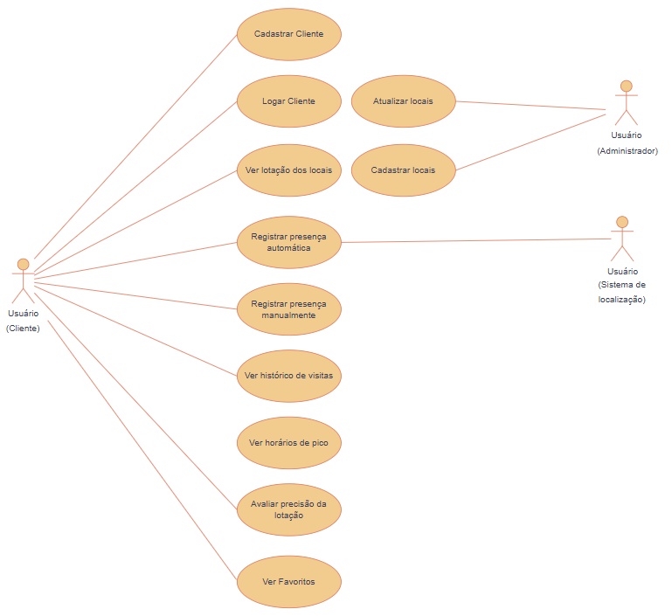

5 CASOS DE USO SELECIONADOS:

CSU001 – Logar Cliente
Sumário: | Permitir que o usuário se autentique no sistema por meio de e-mail e senha.
Ator Primário: | Cliente / Administrador
Ator Secundário: Nenhum
Casos de Uso Associados:
Pré-condição:
a. O usuário deve estar previamente cadastrado no sistema.
b. O usuário deve informar um e-mail e senha válidos.
Fluxo Principal
- O usuário acessa a tela de login.
- O usuário informa e-mail e senha.
- O sistema valida os dados inseridos.
- O sistema exibe a tela inicial e o login é confirmado.
- O caso de uso é encerrado.

Fluxo de Exceção (3):
a. Se os dados forem inválidos, o sistema exibe erro e reinicia o caso de uso a partir do passo 2.
Pós-condições:
a. O usuário está autenticado no sistema.
Requisitos: RF001
Regras de Negócio: Nenhuma
Interface: I001

Figura 2 - Protótipo de tela I001 –Login.

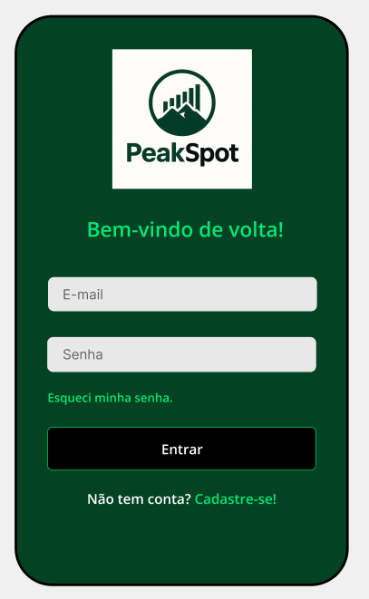

Heurísticas:
Visibilidade do status do sistema:
- A tela mostra claramente o que o usuário deve fazer: entrar com e-mail e senha.
- Mensagem “Bem-vindo de volta!” indica contexto.
Prevenção de erros:
- Link “Esqueci minha senha” evita frustração por erros de login.
Prevenção de erros (novamente):
- A separação clara entre “Entrar” e “Cadastrar-se” evita ações equivocadas.

CSU002 – Ver lotação de locais
Sumário: | Permite que o usuário visualize, em tempo real, a lotação de locais próximos (ex.: mercados, academias, farmácias), classificada como “vazio”, “moderado” ou “cheio”, auxiliando na decisão de visita.
Ator Primário: | Cliente
Ator Secundário: Sistema de Localização (caso o app utilize localização automática)
Casos de Uso Associados: CSU001, CSU003, CSU004
Pré-condição:
a. O usuário deve estar autenticado no sistema.
b. O app deve ter permissão de acesso à localização ou o usuário deve informar manualmente o local.
c. O sistema deve ter locais cadastrados com status de lotação atualizados.
Fluxo Principal

- O usuário acessa a funcionalidade "Consultar Locais".
- O sistema exibe a lista de locais próximos.
- Cada local apresenta a lotação atual em uma das seguintes categorias: vazio, moderado ou cheio.
- O sistema encerra caso de uso.
Fluxo Alternativo (1):
a. Se a permissão de localização for negada, solicitar permissão de localização atual para usuário.
Fluxo Alternativo (2):
a. O sistema exibe detalhes do local caso o usuário selecione a opção Detalhes.
b. O usuário pode filtrar os resultados por categoria nos labels iniciais e distância e tipo de estabelecimento nos filtros.
Fluxo de Exceção (1):
a. Se a permissão de localização for negada e o usuário não informar o local manualmente, o sistema encerra caso de uso.
Fluxo de Exceção (2):
b. Se nenhum local for encontrado na área selecionada, o sistema informa: “Nenhum local encontrado nas proximidades.”
c. Se houver erro na conexão com o servidor, o sistema exibe a mensagem: “Não foi possível carregar os dados. Verifique sua conexão.”
Pós-condições: Localização do usuário atualizada
Requisitos: RF002, RF005
Regras de Negócio: RN002, RN003, RN004
Interface: I002

Figura 3 - Protótipo de tela I002 – Ver lotação.

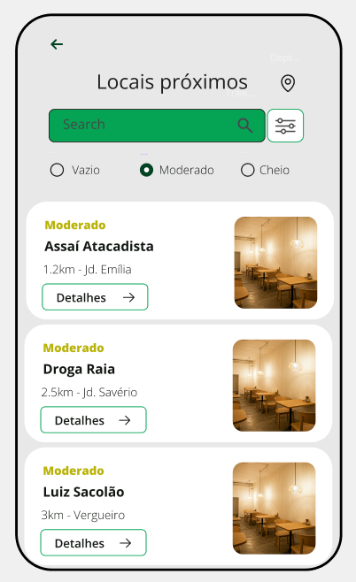
Heurística utilizada:
Visibilidade do status do sistema:
- Mostra status da lotação (Vazio, Moderado, Cheio) com destaque visual (cores e ícones).
Consistência e padrões:
- Uso repetido de estrutura de cartão para cada local mantém a uniformidade.
Prevenção de erros:
- Filtros por categoria ajudam o usuário a não visualizar locais que não deseja.

CSU003 – Registrar presença automática
Sumário: | Atualizar informações sobre presença do usuário automaticamente.
Ator Primário: | Cliente
Ator Secundário: Sistema de Localização
Casos de Uso Associados: CSU001
Pré-condição:
a. O cliente deve estar identificado pelo sistema.
b. O app deve ter permissão para acesso de localização em tempo real.
Fluxo Principal
1 - A cada 30 minutos, o sistema dispara automaticamente o processo de verificação de geolocalização dos usuários.
2 – O sistema encerra o caso de uso.
Fluxo Alternativo (1): Usuário presente no estabelecimento
- O sistema atualiza a lotação no estabelecimento.
- O sistema atualiza o histórico de visitas do cliente, adicionando a última localização visitada e o horário.
Fluxo de Exceção (2):
a. Se a permissão para acesso a localização for recusada, encerra o caso de uso.
Pós-condições:
a. O sistema registra a localização gerando novos registros de lotação para aquele estabelecimento e para o histórico do usuário.
Requisitos: RF004
Regras de Negócio: RN001, RN002
Interface: I003

Figura 4 - Protótipo de tela I003– Registrar presença automática.

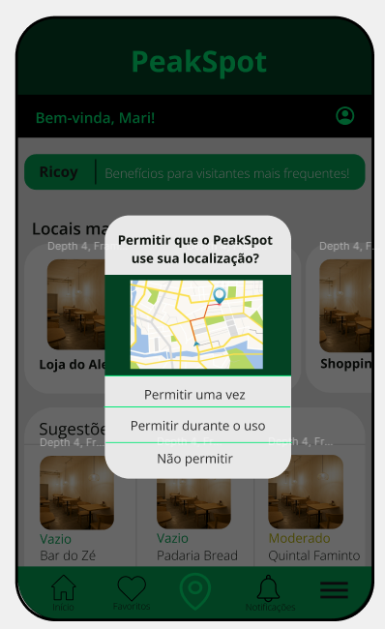
Heurística utilizada:
Controle e liberdade do usuário:
- Possibilidade de navegar entre sugestões e locais mais visitados.
Consistência e padrões:
- Ícones de navegação na base (home, localização, favoritos, menu) seguem padrão mobile.
Visibilidade do status do sistema:
- Mostra claramente que o app está pedindo permissão de localização.
Controle e liberdade:
- O usuário pode escolher: “Permitir uma vez”, “Durante o uso” ou “Não permitir”.
Prevenção de erros:
- Evita ação automática, oferecendo diferentes níveis de permissão.

CSU004 – Registrar presença manualmente
Sumário: | Permite ao usuário registrar manualmente sua presença em um local, contribuindo para a atualização da lotação, por meio de escaneamento de QR Code ou confirmação direta via interface do app.
Ator Primário: | Cliente
Ator Secundário:
Casos de Uso Associados: CSU001, CSU002
Pré-condição:
a. O usuário deve estar autenticado.
b. O local deve estar cadastrado no sistema e possuir sistema de QR Code ou estar disponível para confirmação manual.
c. O usuário ainda não pode ter registrado presença recente no mesmo local.
Fluxo Principal

1- O usuário acessa a opção para registrar presença manualmente.
2- O sistema oferece duas opções:
- Escanear QR Code do local
- Confirmar presença por sugestão do app
3- O usuário escolhe uma das opções:
- Se escolher QR Code:
  - O app ativa a câmera e aguarda o escaneamento
  - O sistema valida o QR Code (deve ser único e vinculado ao local)
- Se escolher confirmação manual:
  - O app sugere um local com base em GPS ativado
  - O usuário confirma que está no local sugerido
4- O sistema verifica se:
- O usuário não está presente em outro local ao mesmo tempo
- A presença não foi registrada por outro meio
5- Se válido, o sistema registra a presença e atualiza a contagem de lotação.
6- A presença é salva no histórico do usuário.
7- O caso de uso termina.
Fluxo de Exceção (3): Nenhum local sugerido pelo sistema
a. Se a geolocalização não encontrar locais próximos, o sistema informa e sugere tentar mais tarde ou escanear o QR Code.
Fluxo de Exceção (3): Local não reconhecido no QR Code
a. Se o QR Code não corresponde a nenhum local válido o sistema exibe mensagem de erro e permite tentar novamente.
Fluxo de Exceção (1): Tentativa de múltiplas presenças
a. Se o usuário já está registrado em outro local simultaneamente o sistema bloqueia a ação e exibe uma mensagem de erro.
Fluxo de Exceção (1): Presença já registrada por outro método
a. Se o usuário já confirmou presença no local por outro meio o sistema impede o novo registro e avisa o usuário.
Pós-condições:
a. A presença do usuário é registrada com sucesso em apenas um local por vez.
b. A contagem de lotação do local é atualizada conforme as regras.
Requistos : RF003, RF005, RF007
Regras de Negócio: RN001, RN004, RN005
Interface: I004

Figura 5 - Protótipo de tela I004 – Registrar presença manualmente

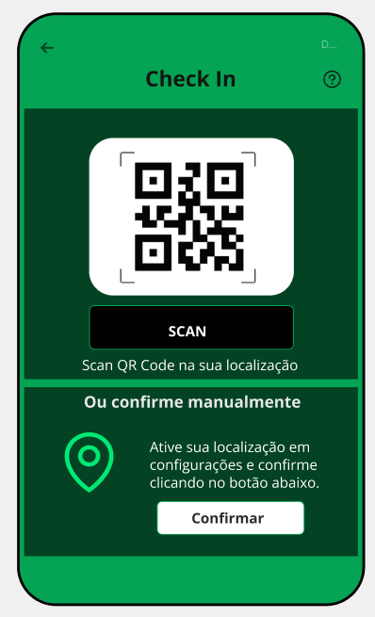

Heurísticas:
Compatibilidade com o mundo real:
- Oferece duas opções naturais para o usuário: escanear QR Code ou confirmar manualmente.
Controle e liberdade:
- O usuário pode escolher como registrar sua presença.
Reconhecimento em vez de memorização:
- O botão “Confirmar” e o QR Code são autoexplicativos e visuais.

CSU005 – Ver histórico de visitas
Sumário: | Permite ao usuário visualizar a lista dos locais em que ele confirmou presença, de forma ordenada por data, horário ou local.
Ator Primário: | Cliente
Ator Secundário:
Casos de Uso Associados: CSU001
Pré-condição:
a. O usuário deve estar autenticado no sistema.
b. O sistema deve ter pelo menos uma presença registrada para o usuário.
Fluxo Principal
1- O usuário acessa a opção “Histórico de visitas” no app.
2- O sistema recupera da base de dados os locais em que o usuário registrou presença (manualmente ou automaticamente).
3- O sistema exibe a lista com:
- Nome do local
- Data e hora da visita
- Opção de ver picos do local
4- O usuário pode filtrar ou ordenar os dados por data ou por nome do local.
5- O caso de uso termina.
Fluxo de Exceção (2): Histórico Vazio
a. Se o usuário nunca registrou presença o sistema informa que não há visitas registradas e oferece atalho para a tela de locais próximos.
Fluxo de Exceção (2): Erro de conexão
a. Se não for possível buscar os dados o sistema exibe mensagem de erro de conexão, tenta novamente e caso não consiga orienta o usuário a verificar a rede e tentar mais tarde.
Pós-condições: Nenhuma
Requisitos: RF007
Regras de Negócio: RN001, RN005, RN006
Interface: I005

Figura 6 - Protótipo de tela I005– Ver histórico de visitas.

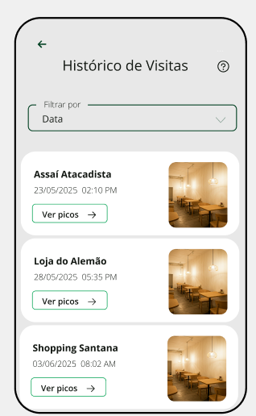

Heurísticas:

Compatibilidade entre o sistema e o mundo real:
- Usa termos do mundo real: “Filtrar por Data”, “Ver picos”, datas e horários claros.
Consistência e padrões:
- Uso uniforme de cartões com nome, data e botão em todas as entradas do histórico.
Reconhecimento em vez de memorização:
- O botão “Ver picos” está visível, não requer que o usuário lembre como acessar informações extras.

3 LEIS DE PSICOLOGIA RESPEITADAS NOS PROTÓTIPOS:

1. Lei de Jakob (Jakob’s Law)
“Os usuários preferem que seus aplicativos funcionem da mesma forma que outros aplicativos que já conhecem.”

Como foi respeitada:
- Menu inferior com ícones padrão (home, localização, favoritos, menu): isso segue a estrutura de navegação usada em apps amplamente conhecidos, como iFood, Instagram, Google Maps.
- Botão de login com campos de e-mail/senha convencionais e a opção “Esqueci minha senha” também seguem padrões já esperados.

2. Lei de Hick (Hick’s Law)
“O tempo necessário para tomar uma decisão aumenta com o número e complexidade das opções disponíveis.”

Como foi respeitada:
- Tela de Check-in: o usuário tem apenas duas opções claras – Escanear QR Code ou Confirmar manualmente.
- Tela de Histórico: o filtro é simples, apenas por Data ou Local, sem sobrecarregar com muitas variáveis.

3. Lei de Fitts (Fitts’s Law)
“O tempo necessário para mover até um alvo depende da distância e do tamanho do alvo. Alvos maiores e mais próximos são mais fáceis de alcançar.”

Como foi respeitada:
- Botões de ação são grandes e centralizados, como o botão “Confirmar” no Check-in e o “Entrar” na tela de login.
- Ícones de navegação no rodapé são de fácil acesso para o polegar (zona de conforto em smartphones).

PRINCÍPIO DE GESTALT RESPEITADO NOS PROTÓTIPOS:

Princípio da Proximidade

Definição:
“Elementos próximos uns dos outros tendem a ser percebidos como um grupo, mesmo que não estejam agrupados formalmente.”
Exemplos:

1. Tela de “Locais próximos”
- Cada local aparece com:
  - Nome
  - Distância
  - Status de lotação
  - Botão “Detalhes”
  - Imagem do local
Todos esses elementos estão agrupados visualmente com espaçamento adequado e separados dos outros locais.

2. Tela de “Histórico de Visitas”
- Cada entrada (local + data/hora + botão “Ver picos”) está claramente agrupada em uma “caixinha” visual.
- As caixas estão separadas entre si por um espaço maior, reforçando que são registros distintos.

3. Menu inferior
- Os ícones estão alinhados horizontalmente com o mesmo espaçamento, formando um grupo coeso de navegação.

MAPA DE NAVEGAÇÃO
Link: https://www.figma.com/design/HzIxNqgyhA8KtcsFx3GrhN/PeakSpot?node-id=26-252&t=zS9zOfGNExSNqToH-0
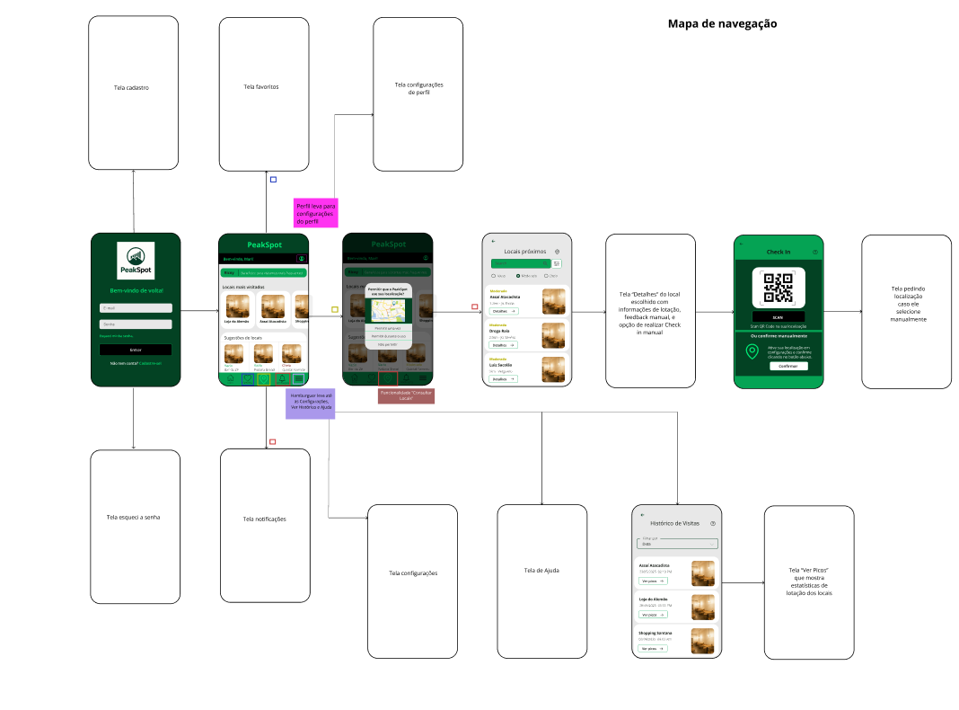

DESIGN SYSTEM
Link: https://www.figma.com/design/HzIxNqgyhA8KtcsFx3GrhN/PeakSpot?node-id=0-1&p=f&t=oyTkKEBWqvFjj9SE-0

Tipografia
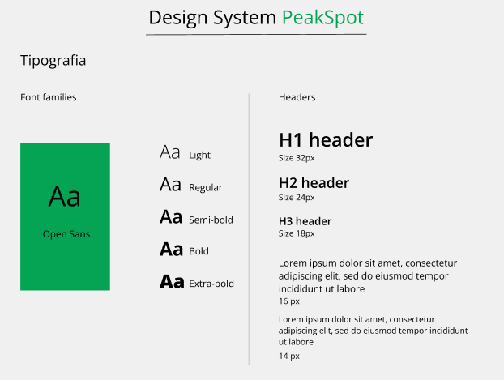

Paleta de Cores

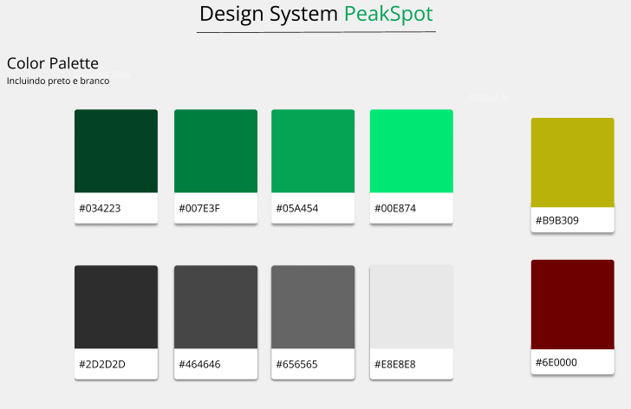

Botões
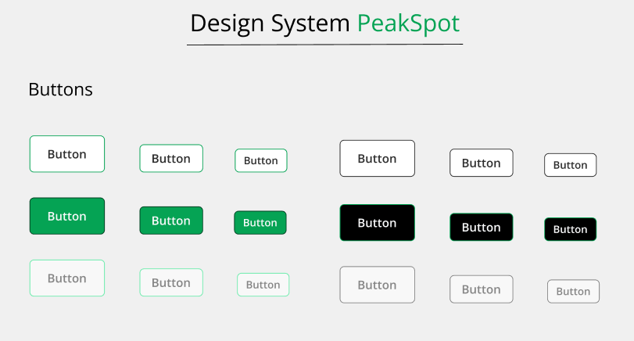

Placeholder, Icons, Labels e Alerts
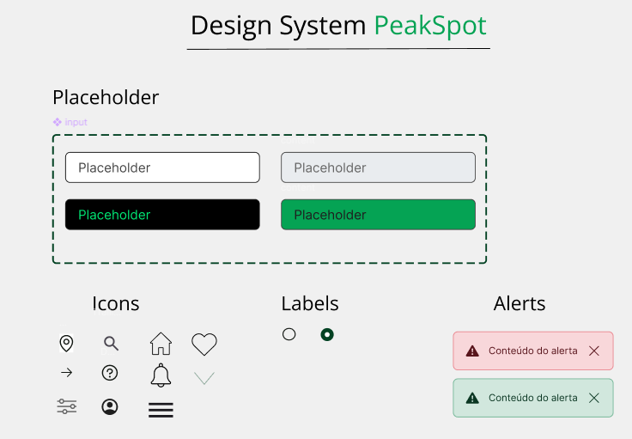

É, não é, faz, não faz

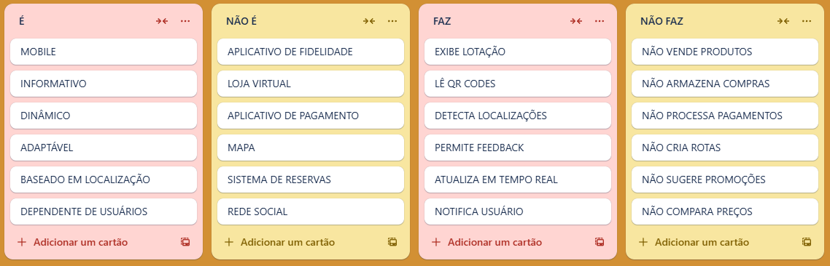

UX CANVAS

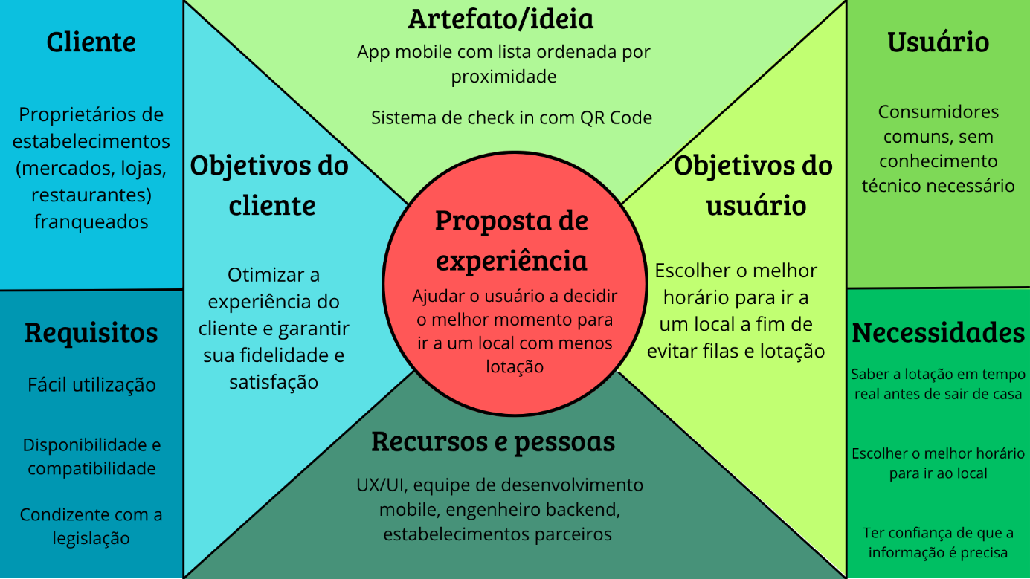

DIAGRAMA 360º VIEW

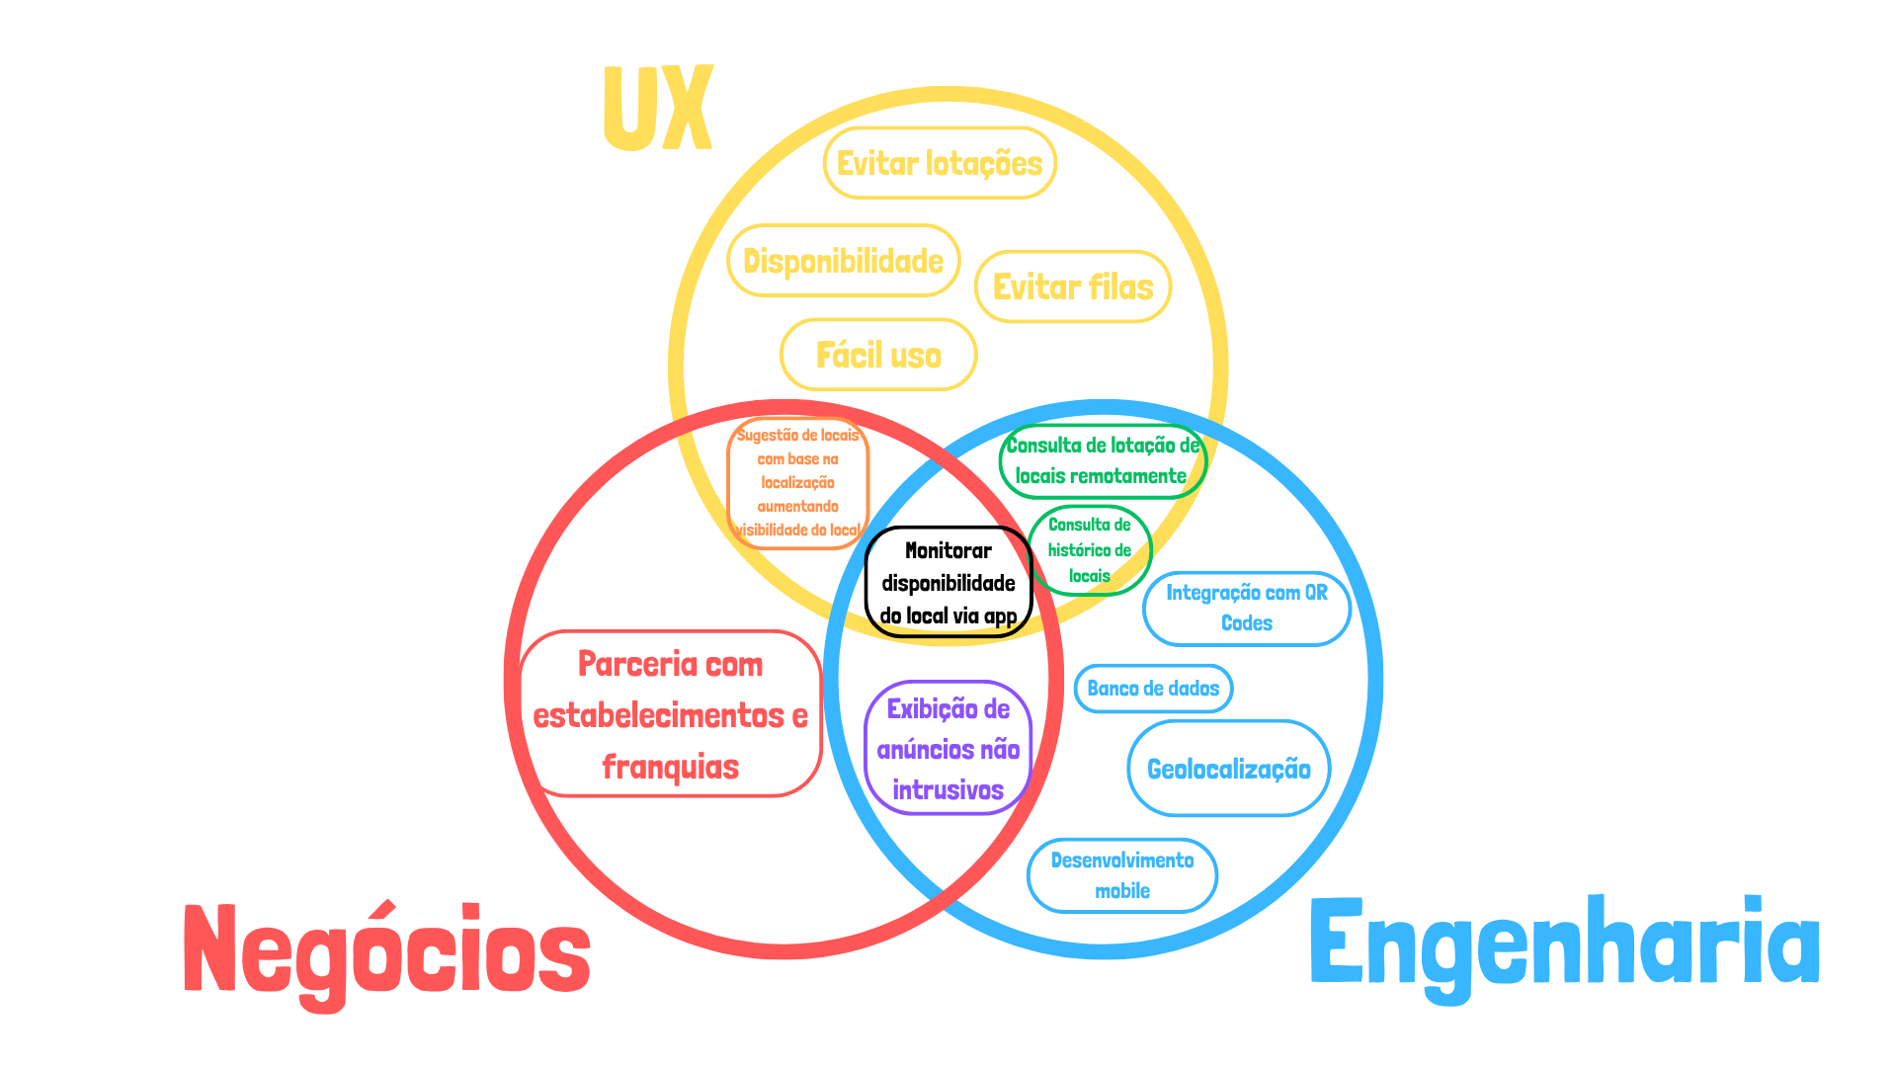

REFERÊNCIAS
LINKEDIN. Login is one of the crucial screens for almost. LinkedIn, 2023. Disponível em: https://www.linkedin.com/posts/jan-mraz_login-is-one-of-the-crucial-screens-for-almost-activity-7065615716774785024-lGTA?utm_source=share&utm_medium=member_ios. Acesso em: 14 jun. 2025.
MIRO. Mapa do site – Modelos prontos. Miro, [s.d.]. Disponível em: https://miro.com/pt/modelos/mapa-do-site/. Acesso em: 14 jun. 2025.
FIGMA. Design System Template (Community). Figma, [s.d.]. Disponível em: https://www.figma.com/design/05IvcituhB7poKknn9ZVfL/Design-System-Template-(Community)?node-id=32178-1&t=bkzPzuaJABpqOfI7-0. Acesso em: 14 jun. 2025.
FIGMA. Bootstrap 5 UI Kit (Community). Figma, [s.d.]. Disponível em: https://www.figma.com/design/B4I4zM711yPGdjQl4U2N2O/Bootstrap-5-UI-Kit-(Community)?node-id=3787-1014&node-type=canvas&t=35kWbVjHYzsvUEFs-0. Acesso em: 14 jun. 2025.
MATERIAL DESIGN. Icons overview. Material 3, [s.d.]. Disponível em: https://m3.material.io/styles/icons/overview. Acesso em: 14 jun. 2025.
FIGMA. Design System (Community). Figma, [s.d.]. Disponível em: https://www.figma.com/design/Zyn6iqF5Ow1kf9CUxcjeUJ/Design-System-(Community)?node-id=0-1&node-type=canvas&t=rPyOavgvdrFz6rZ5-0. Acesso em: 14 jun. 2025.
INTERACTION DESIGN FOUNDATION. 10 great sites for UI design patterns. Interaction Design, [s.d.]. Disponível em: https://www.interaction-design.org/literature/article/10-great-sites-for-ui-design-patterns. Acesso em: 14 jun. 2025.
MYCOLOR.SPACE. Gerador de paleta de cores. MyColor, [s.d.]. Disponível em: https://mycolor.space/. Acesso em: 14 jun. 2025.
UI PATTERNS. Getting Input. UI Patterns, [s.d.]. Disponível em: https://ui-patterns.com/patterns/getting-input/list. Acesso em: 14 jun. 2025.
COLLECTUI. File Upload UI Challenges. Collect UI, [s.d.]. Disponível em: https://collectui.com/challenges/file-upload. Acesso em: 14 jun. 2025.
IEBSCHOOL. 20 ferramentas de prototipagem, UX e usabilidade na web. IEBSchool, [s.d.]. Disponível em: https://www.iebschool.com/blog/ferramentas-prototipagem-ux-usabilidade-web-experiencia-usuario/. Acesso em: 14 jun. 2025.
PROPORTIO. Proportio App. Proportio, [s.d.]. Disponível em: https://proportio.app/. Acesso em: 14 jun. 2025.
UX DESIGN. Proportional design systems with Proportio App. Medium, 2023. Disponível em: https://bootcamp.uxdesign.cc/proportional-design-systems-with-proportio-app-2dd1d27f7206. Acesso em: 14 jun. 2025.
MUZLI. Mobile menu UI inspiration. Medium, 2022. Disponível em: https://medium.muz.li/mobile-menu-ui-inspiration-d94de7173341. Acesso em: 14 jun. 2025.
FIGMA. Persona – Template. Figma, [s.d.]. Disponível em: https://www.figma.com/design/3xAVz2RKUeNCcer97JQRRo/PERSONA?node-id=0-1&t=2L97rHyDPjsYjNyK-1. Acesso em: 14 jun. 2025.
PROGRAMMERS. 10 heurísticas de Nielsen: melhorando a usabilidade. Programmers, 2022. Disponível em: https://www.programmers.com.br/blog/10-heuristicas-de-nielsen-melhorando-a-usabilidade/. Acesso em: 14 jun. 2025.
AELA SCHOOL. Os 7 princípios de Gestalt e como utilizá-los em projetos de UI Design. Aela School, [s.d.]. Disponível em: https://aelaschool.com/designdeinteracao/os-7principios-de-gestalt-e-como-utiliza-los-em-projetos-de-ui-design/. Acesso em: 14 jun. 2025.

